
Vire-Vent
HORAIRE ILLUSTRÉ

- Exemple d’un horaire illustré

- Pictogrammes pour l’horaire illustré

Vire-Vent
Exemple d’un horaire illustré

  Maison |   Marcher |   Sac d’école |  |   Mathématique |  |   Travail individuel |   Collation
  Récréation |   Musique |  | Écriture |  |   Dîner | 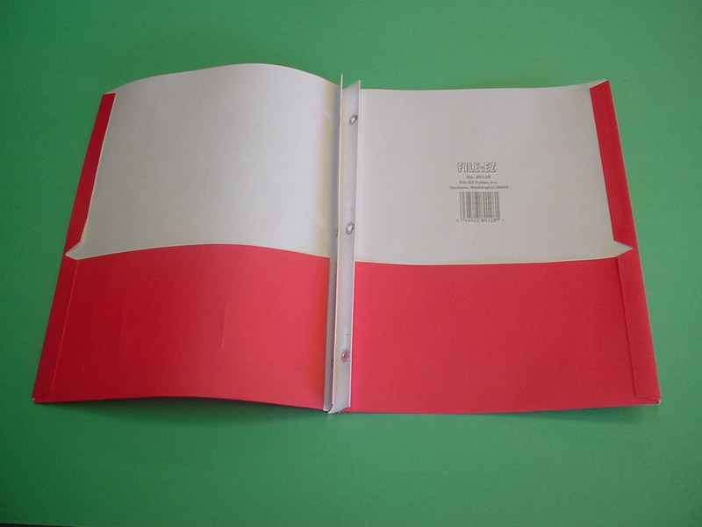  Duo-tang maison |  | Sac d’école
Marcher | Maison

Vire-Vent

Pictogrammes pour l’horaire illustré

  Autobus | Maison | Collation
Sac d’école | Marcher | Travail
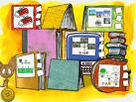  Lecture |   Lecture | Dîner
Mathématique | 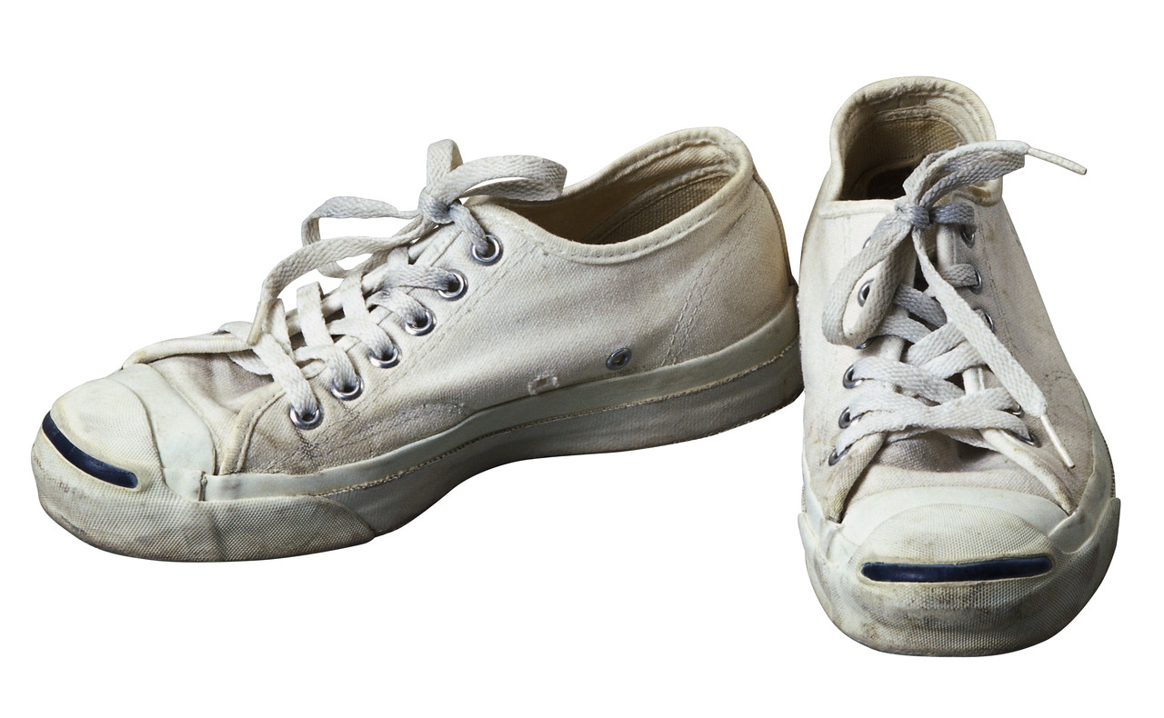  Souliers |   Informatique
Récréation | Duo-tang maison | Musique
  Éducation physique |   Anglais |   Arts plastiques

